COMO EN JERICÓ…

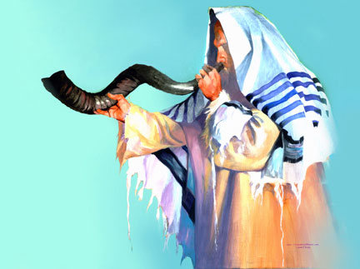

Hoy 7/09 estamos dando la primer vuelta….!!!
1er Ayuno… para que Dios derrumbe nuestras murallas personales..

El domingo que viene, 14/09 daremos nuestra segunda vuelta… y estaremos ayunando por el Pastor Manuel Fols.

Tercer vuelta, domingo 21/09… estaremos ayunando por los Ministros, y colaboradores del Pastor: Hugo Cardozo, Pablo Cornide, Adrián Fols, Maximiliano Olsson,

Cuarta vuelta, domingo 28/09… estaremos ayunando por el Grupo de Adoración: Líder: Alejandro Ranea, Integrantes: Esteban Frías, Analía y Jorge Cuervo, Gisella Salazar, Analía Nieva, Fernanda Maldonado, Beatriz García, Erica Gamarra

Quinta vuelta, domingo 05/10… estaremos ayunando por los Maestros de Escuela Dominical: Beatriz García, Laura Robledo, Guadalupe (apellido?), Mariela Cardozo, Sandra Salazar, Karina Ranea, Lorena y Adrián Fols

Sexta vuelta, domingo 12/10… estaremos ayunando por las Sociedades… Dorcas, lider: Cristina Galarza, Varones, líder: Ricardo Galarza, Jóvenes, lider: Pablo Cornide y Niños, líder: Sandra Salazar.

Séptima vuelta, domingo 19/10… estaremos ayunando por el ministerio de Evangelismo y Células de esta iglesia… Que Dios rompa todas las cadenas que nos impiden predicar y que esta iglesia crezca numéricamente y se discipule a traves de las células.

DOMINGO 26/10/08….
COMPARTÍ CON NOSOTROS LA MINISTRACIÓN DEL ESPIRITU SANTO Y LA VICTORIA SOBRE TODAS LAS ATADURAS Y MALDICIONES EN UNA REUNIÓN MUY ESPECIAL…
NO TE LO PIERDAS… DIOS ESTÁ HACIENDO Y VA A HACER GRANDES COSAS…

